Packet Tracer : serveurs Web et de messagerie

1. Topologie

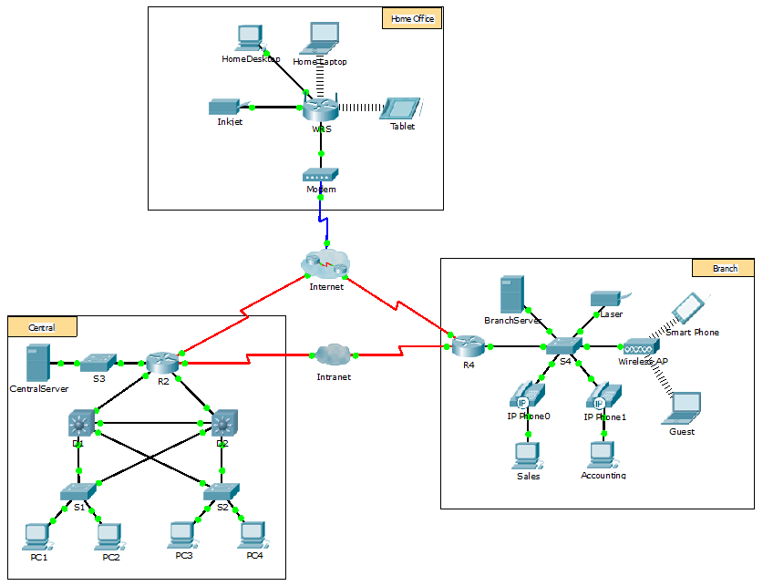

Objectifs

1re partie : Configurer et vérifier des services Web

2e partie : Configurer et vérifier des services de messagerie

1. Contexte

Dans cet exercice, vous allez configurer les services de messagerie et HTTP à l’aide du serveur simulé dans Packet Tracer. Vous configurerez ensuite les clients pour accéder aux services de messagerie et HTTP.

**Remarque :** Packet Tracer simule uniquement le processus de configuration de ces services. Le protocole HTTP et les logiciels de messagerie ont chacun leurs propres instructions d’installation et de configuration.

1re partie : Configurer et vérifier des services Web

1. Configurez des services web sur CentralServer et BranchServer.
   * 1. Cliquez sur **CentralServer**, puis sur l’onglet **Config** > **HTTP**.
     2. Cliquez sur **On** pour activer HTTP et HTTP Secure (HTTPS).
     3. En option. Personnalisez le code HTML.
     4. Répétez les étapes de 1a à 1c sur **BranchServer**.
2. Vérifiez les serveurs Web en accédant aux pages Web.

Ce réseau comporte de nombreux terminaux, mais utilisez **PC3**pour les besoins de cette étape.

* + 1. Cliquez sur **PC3**, puis sur l’onglet **Desktop** > **Web Browser**.
    2. Dans la zone URL, entrez **10.10.10.2**en tant qu’adresse IP et cliquez sur **Go**. Le site Web **CentralServer** s’affiche.
    3. Dans la zone URL, entrez **64.100.200.1**en tant qu’adresse IP et cliquez sur **Go**. Le site Web **BranchServer** s’affiche.
    4. Dans la zone URL, entrez **centralserver.pt.pka** et cliquez sur **Go**. Le site Web **CentralServer** s’affiche.
    5. Dans la zone URL, entrez **branchserver.pt.pka** et cliquez sur **Go**. Le site Web **BranchServer** s’affiche.
    6. Quel protocole traduit les noms **centralserver.pt.pka** et **branchserver.pt.pka** en adresses IP ?

____________________________________________________________________________________

2e partie : Configurer et vérifier des services de messagerie sur des serveurs

1. Configurez CentralServer pour l’envoi (SMTP) et la réception (POP3) du courrier électronique.
   * 1. Cliquez sur **CentralServer**, puis sélectionnez l’onglet **Config** suivi du bouton **EMAIL**.
     2. Cliquez sur **On** pour activer SMTP et POP3.
     3. Choisissez le nom de domaine **centralserver.pt.pka** et cliquez sur **Set**.
     4. Créez un utilisateur appelé **utilisateur-central** avec le mot de passe **cisco**. Cliquez sur**+**pour ajouter l’utilisateur.
2. Configurez BranchServer pour l’envoi (SMTP) et la réception (POP3) du courrier électronique.
   * 1. Cliquez sur **BranchServer**, puis sur l’onglet **Config** > **EMAIL**.
     2. Cliquez sur **On** pour activer SMTP et POP3**.**
     3. Choisissez le nom de domaine **branchserver.pt.pka** et cliquez sur **Set**.
     4. Créez un utilisateur appelé **branch-user** avec le mot de passe **cisco**. Cliquez sur **+** pour ajouter l’utilisateur.
3. Configurez PC3 pour utiliser le service de messagerie de CentralServer.
   * 1. Cliquez sur **PC3**, puis sur l’onglet **Desktop** > **E Mail**.
     2. Saisissez les valeurs suivantes dans les champs correspondants :
        1. Votre nom (Your Name) :**Utilisateur central**
        2. Adresse de messagerie (Email Address) :**utilisateur-central@centralserver.pt.pka**
        3. Serveur de messagerie entrant (Incoming Mail Server) :**10.10.10.2**
        4. Serveur de messagerie sortant (Outgoing Mail Server) :**10.10.10.2**
        5. Nom de l’utilisateur (User Name) :**utilisateur-central**
        6. Mot de passe (Password) : **cisco**
     3. Cliquez sur **Save**. La fenêtre Mail Browser s’affiche.
     4. Cliquez sur **Receive**. Si tout a été correctement configuré sur le client et le serveur, la fenêtre Mail Browser affiche le message de confirmation Receive Mail Success.
4. Configurez Sales pour utiliser le service de messagerie de BranchServer.
   * 1. Cliquez sur **Sales**, puis sur l’onglet **Desktop** > **E Mail**.
     2. Saisissez les valeurs suivantes dans les champs correspondants :
        1. Votre nom (Your Name) : **Branch User**
        2. Adresse de messagerie (Email Address) : **branch-user@branchserver.pt.pka**
        3. Serveur de messagerie entrant (Incoming Mail Server) : **172.16.0.3**
        4. Serveur de messagerie sortant (Outgoing Mail Server) : **172.16.0.3**
        5. Nom de l’utilisateur (User Name) : **branch-user**
        6. Mot de passe (Password) : **cisco**
     3. Cliquez sur **Save**. La fenêtre Mail Browser s’affiche.
     4. Cliquez sur **Receive**. Si tout a été correctement configuré sur le client et le serveur, la fenêtre Mail Browser affiche le message de confirmation Receive Mail Success.
     5. L’exercice doit être complètement terminé. Ne fermez pas la fenêtre de configuration de Sales ou la fenêtre Mail Browser.
5. Envoyez un message électronique à partir du client Sales et du client PC3.
   * 1. Dans la fenêtre **SalesMail Browser**, cliquez sur **Compose**.
     2. Saisissez les valeurs suivantes dans les champs correspondants :
        1. À : **central-user@centralserver.pt.pka**
        2. Objet : *Personnalisez la ligne d’objet*.
        3. **Corps du message** : *Personnalisez l’e-mail*.
     3. Cliquez sur **Send**.
     4. Vérifiez que **PC3**a reçu l’e-mail. Cliquez sur **PC3**. Si la fenêtre Mail Browser est fermée, cliquez sur **E Mail**.
     5. Cliquez sur **Receive**. Un e-mail provenant de Sales s’affiche. Double-cliquez sur ce message.
     6. Cliquez sur **Reply**, personnalisez votre réponse, puis cliquez sur **Send**.
     7. Vérifiez que **Sales** a reçu la réponse.